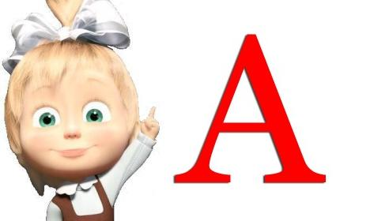
И. А. Бабенко
Азбука
от Мурочки.

графические диктанты.


Альбом № 1

г. Комсомольск-на-Амуре
2024


Пояснительная записка
Графические диктанты, представленные в данном дидактическом пособии, вот уже несколько лет успешно используются педагогами коррекционной школы города Комсомольска – на - Амуре в работе по предупреждению и коррекции оптической дисграфии у детей с нарушением интеллекта.
Пособие состоит из двух альбомов. В Альбоме № 1 более ста рисунков на каждую букву русского алфавита. В Альбоме № 2 – карточки – подсказки с графическими инструкциями к каждому представленному рисунку.
Альбом № 1 содержит обращение маленькой белой кошечки Мурочки, которая приглашает ребёнка порисовать и рассказывает, как это делать красиво и аккуратно.
Первые задания соответствуют подготовительному этапу. Сначала кошечка предлагает задания на ориентировку в пространстве относительно своего тела и на листе тетради, затем пофантазировать, выделить клетку на листе бумаги и превратить её, например, в букашку, солнышко, цыплёнка и т.д. Затем придумать рисунок из двух, трёх клеток, украсить ковёр узором, дорисовать узоры, дорисовать симметричный рисунок – снеговика.

Рекомендации по работе с диктантами

После тренировок можно приступать к основным рисункам. Для работы понадобится простой твёрдый карандаш и ластик (мягкий карандаш размазывается и рисунки получаются небрежными). Для рисования использовать тетрадь в стандартную клетку. По мере накопления рисунков у ребёнка повышается мотивация к выполнению заданий.
Рисовать можно:
а) под диктовку, когда взрослый диктует координаты, например: 2 клетки ровно вверх, 1 клетка наискосок влево вниз и т.д. При этом необходимо:
- учитывать уровень подготовленности ребёнка, который не всегда может соответствовать возрасту;
- помочь ребёнку определить точку отсчета;
- вовремя предупредить ошибку, т.к. не получая результата, ребёнок быстро теряет интерес к заданию. При работе с группой, лучше, если педагог будет стоять сзади и видеть все рисунки детей сразу;
- не начинать новую работу, не закончив предыдущую, воспитывая, таким образом, у ребёнка умение завершать любое начатое дело до конца;
- проводить графические диктанты систематически;
- выполнять задания по принципу «лучше меньше, да лучше»;
б) по образцу, считая клеточки. При этом необходимо:
- помочь малышу выбрать картинку в соответствии с его возможностями. Если все-таки ему понравилась картинка сложная в исполнении, помочь довести работу до конца без ошибок;
- определить точку отсчета на картинке и на листе в своей тетради;
- последовательно отсчитывать количество клеток в заданном направлении и переносить их в свою тетрадку, аккуратно рисуя ровные линии «от клеточки до клеточки и от уголка к уголку»;
Результатом графического диктанта является силуэт какого – то предмета. Ребёнок должен определить, на что или на кого он похож, сверить с оригиналом и завершить рисунок.
И, наконец, совсем было бы неплохо, если бы взрослый нашел время поговорить с малышом о его рисунке, пофантазировать вместе с ним, используя цветные карандаши, помочь дорисовать дополнительные элементы, предметы так, чтобы получилась сюжетная картинка и составить рассказ.
Данное дидактическое пособие может найти своё применение в работе педагогов специальных коррекционных школ, детских садах при подготовке детей к школе, для предупреждения и коррекции нарушений письма и чтения у младших школьников.

Условные обозначения
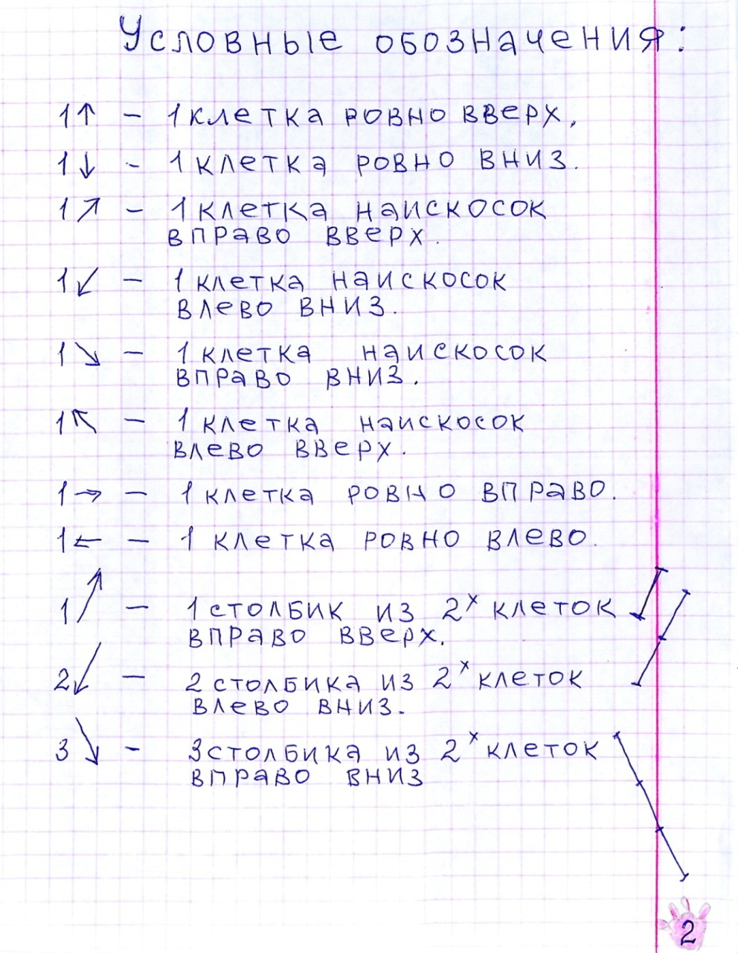
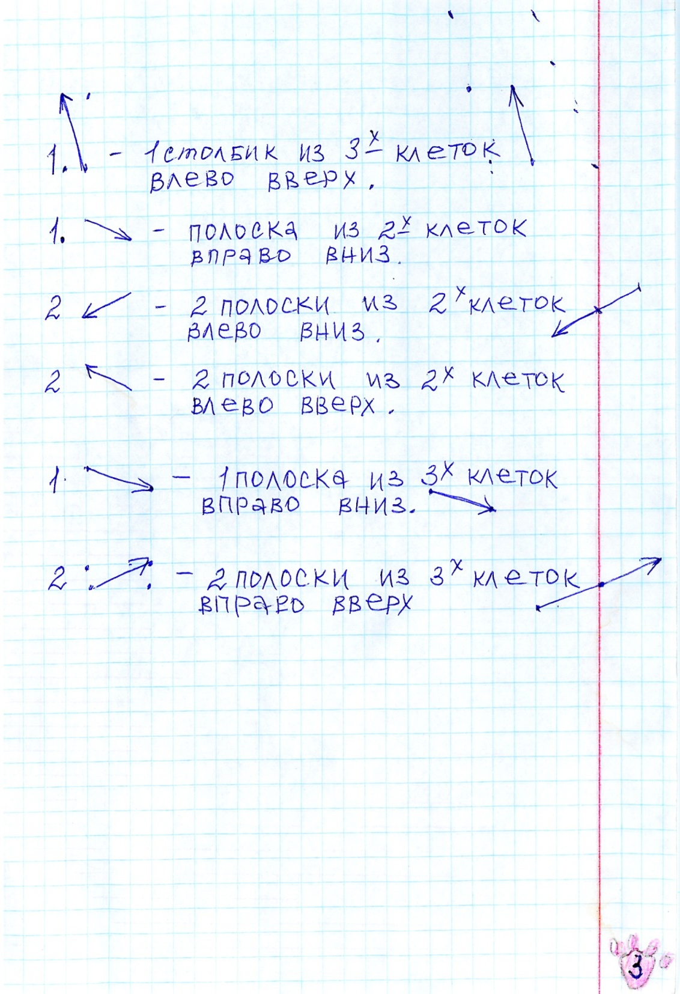

М у р р р – р – р – р – р – р - м я у!
Здравствуй! Давай знакомиться! Я кошечка Мурочка.

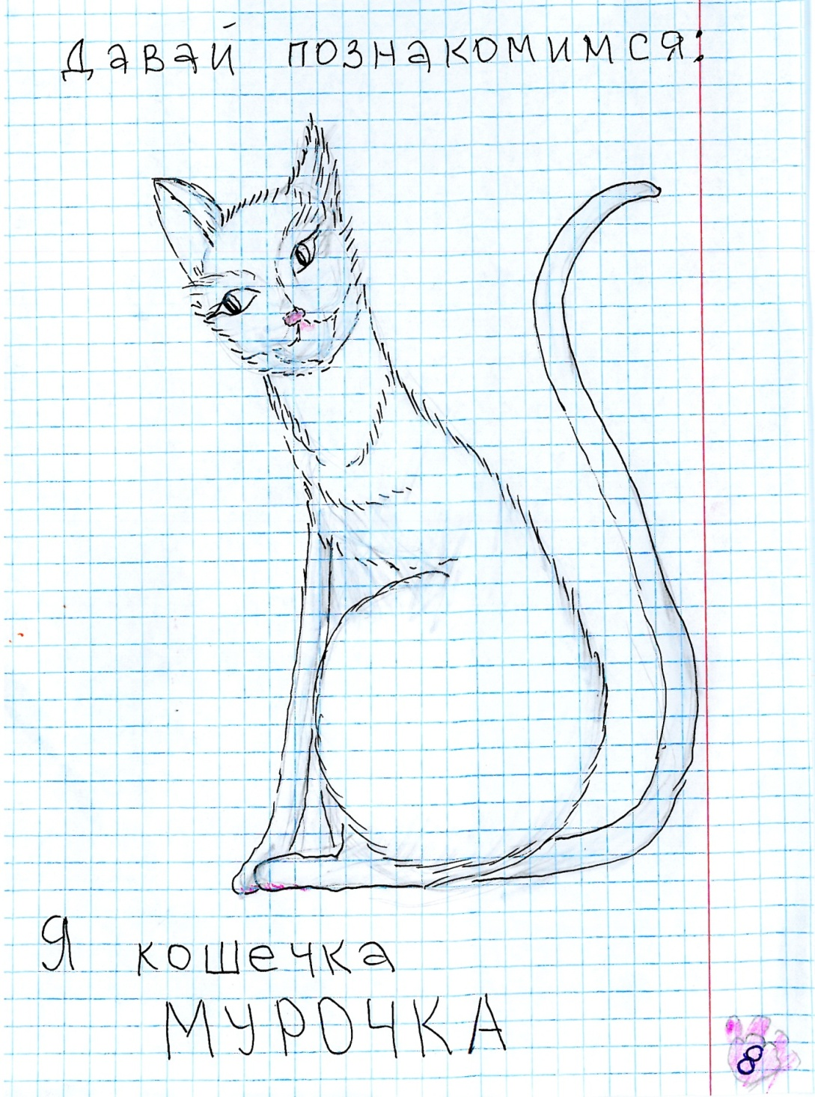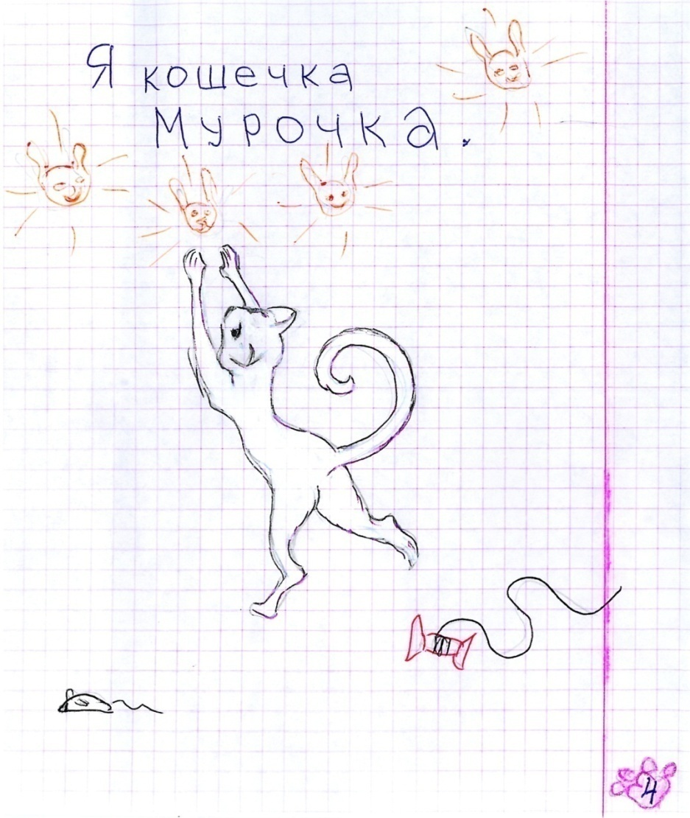
Я люблю играть с мячом, бегать за солнечным зайчиком, за фантиком на верёвочке, но моя хозяйка Полечка уже выросла и редко со мной играет. Она теперь занята, часто сидит за столом за книжками и что – то пишет в тетрадке. Я люблю сидеть у Ирочки на коленях и наблюдать, как из – под карандаша выливаются разные линии, узоры и буквы. А ещё я люблю играть карандашом, когда он танцует на бумаге. Весело хватать лапкой убегающий карандаш! Однажды я играла так ручкой и испачкалась. А потом долго чистила свою шерстку. Я ведь мур – мур – ррр – беленькая и гладкая. Полечка говорит, что я красивая и весёлая. М у р – м у р – р р р… А ты кто? Мальчик или девочка? Как тебя зовут?
Давай дружить! А ты любишь играть? Что ты ещё любишь делать? Я люблю рисовать!
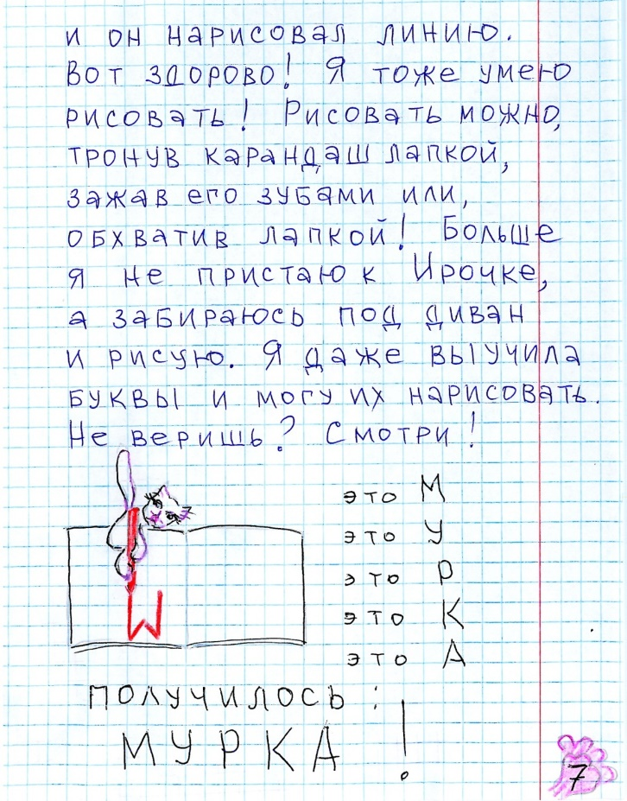
Однажды я играла в прятки и нашла за креслом карандаш. Он как раз лежал на раскрытой тетрадке. Наверное, Полечка потеряла. Мур – муррр… Она часто что – нибудь теряет. Мур – муррр… Я осторожно понюхала и тронула карандаш лапкой – а он покатился и нарисовал линию! Вот здорово! М у р – м у р – р р р – м я у! Я тоже умею рисовать! Мур – муррр!!! Рисовать можно, тронув карандаш лапкой, зажав его зубами или, обхватив лапкой. Больше я не пристаю к Полечке, а забираюсь под диван и рисую. Я даже выучила буквы и могу их нарисовать. Не веришь? Смотри! У меня уже получился целый альбом. Я тебе его подарю, если захочешь. Смотри на картинку, считай клетки и рисуй. А я тебе помогу. Во втором Альбоме ты найдёшь мои подсказки. А ещё поделюсь с тобой секретом красоты и аккуратности рисунка: возьми мягкий карандаш и проведи жирную линию. Вот так:
___________________ . Возьми ластик и попробуй стереть эту полоску.
___________________ . У тебя получилось? У меня не очень. Так что лучше рисовать твёрдым карандашом, не сильно на него нажимая. Тогда рисунок получится красивым и аккуратным даже после исправления ошибок.
А чтобы рисунок стал живым – округли углы:

А теперь, мур – муррр, порисуй со мной!
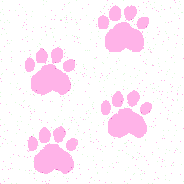

ЛЕВАЯ ПРАВАЯ

Сначала вот мои лапки! Слева – левая, а справа - правая. Знаешь, где у тебя левая рука? Приложи руку к своему сердечку. Чувствуешь, как оно бьётся? Мур – муррр, вот в этой стороне находится сердце, левая рука, левая нога, левое ухо, левый глаз, то есть вся левая сторона. Найди левый угол вверху страницы, нарисуй сердечко. Положи на левую страничку левую руку и обведи, на правую страницу – правую руку и обведи. На левой руке люди носят часы, а правую любят украшать кольцами. Я тоже так хочу, но кошки не носят ни часов, ни колец… Мурр – мурр – ррр … А жаль… Нарисуй часы на свою левую руку и колечко свою правую руку. Вот теперь, если ты забудешь, где у тебя правая, а где левая сторона, можешь посмотреть на свой рисунок – и сразу вспомнишь.

Найди середину листа и поставь точку. Это центр листа. От центра проведи линию ровно вверх,
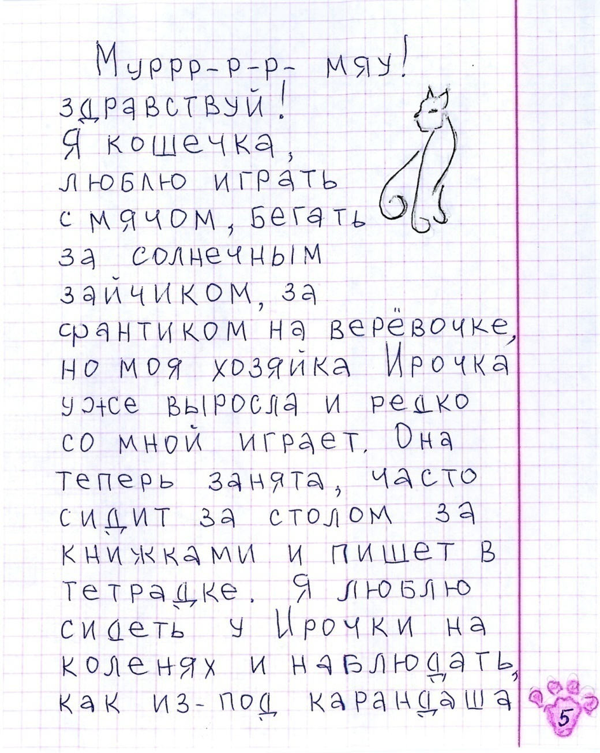
ровно вниз,
ровно вправо,
ровно влево.
Что у тебя получилось? МЯУ, правильно. Лист, разделённый на 4 части.
Нарисуй в левом верху солнышко. В правом верху – самолёт. В левом низу нарисуй домик. В правом низу – лес. Какое время суток мы с тобой нарисовали? МЯУ - МЯУ, конечно, день! А теперь закрой страничку и вспомни, что у тебя нарисовано слева вверху? Справа внизу? Справа вверху? Слева внизу?
МЯУ! У тебя замечательная память! Мур –мур – мур… Не то что у некоторых…
Давай теперь слева вверху нарисуем луну, а справа вверху – звёзды. Слева внизу домик, а справа внизу – озеро с рыбками – МЯУ! - и с гусями. В центре нарисуй, пожалуйста, тучку, а из тучки – дождик капельками наискосок, так, чтобы он наполнял озеро. А то, как же там будут жить рыбки, если вода высохнет!
В какое время суток дождик пополнил озеро водичкой? Точно, МЯУ! – ночью!
А теперь, закрой страничку и давай вспомним, что у нас нарисовано слева вверху? Справа внизу? Справа вверху? Слева внизу? Ну и молодчина же ты!
Это клетка. Я из неё сделала солнышко, листочек, жучка, цыплёнка. МУР – МУРРР… А что получится у тебя? А что у тебя получится из 2-х клеток? А из 3-х? Я составила цветок, паровозик. МУР – МУРРР, попробуй и ты.

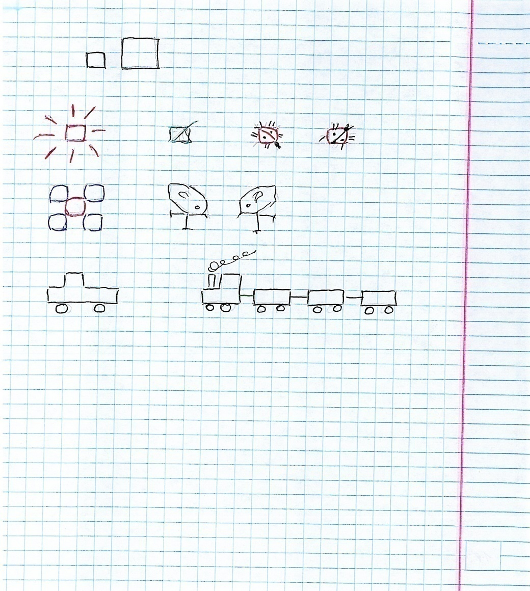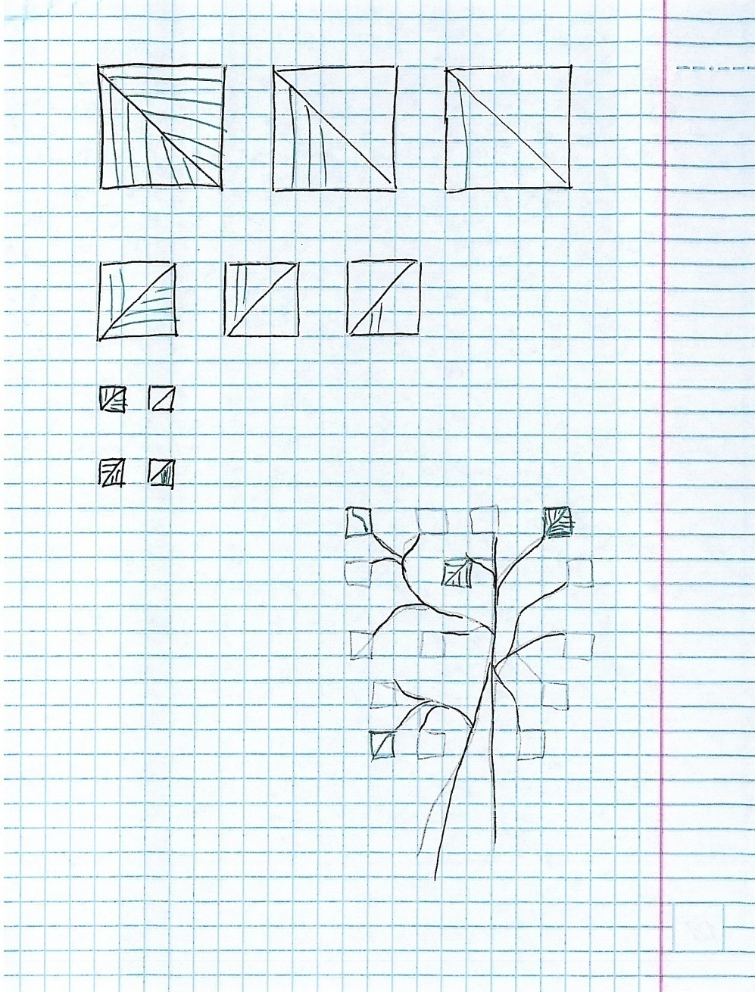
Я очень люблю, МЯУ, лето! Летом тепло и зелено! А ты любишь лето? Заштрихуй, пожалуйста, для меня листочек.
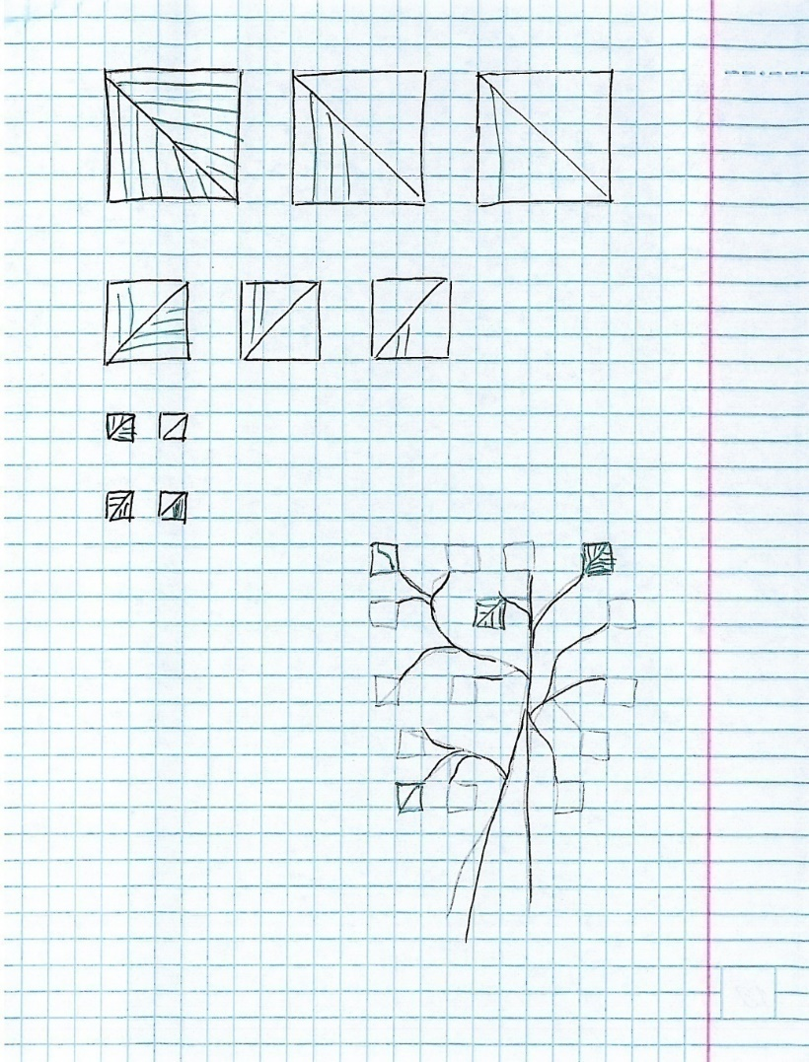
Очень даже, МЯУ, мило… А с этого дерева ветер сдул все листики. Давай дорисуем их. Пусть лето продлится подольше.
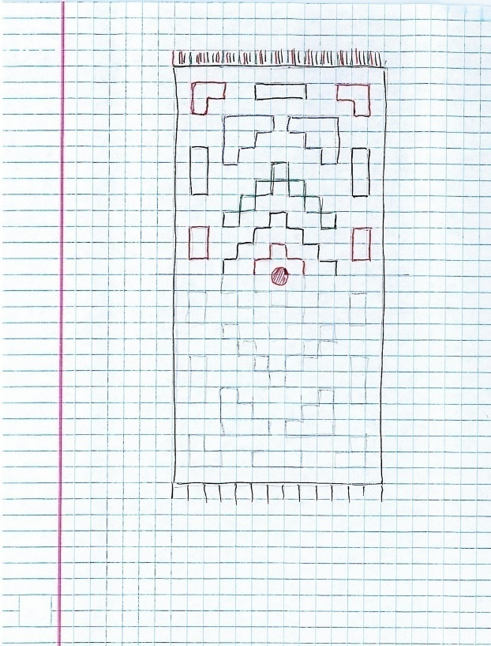

Вчера мне Полечка постелила новый коврик. Давай украсим его вместе.

8

А такую змейку нарисовать сможешь ?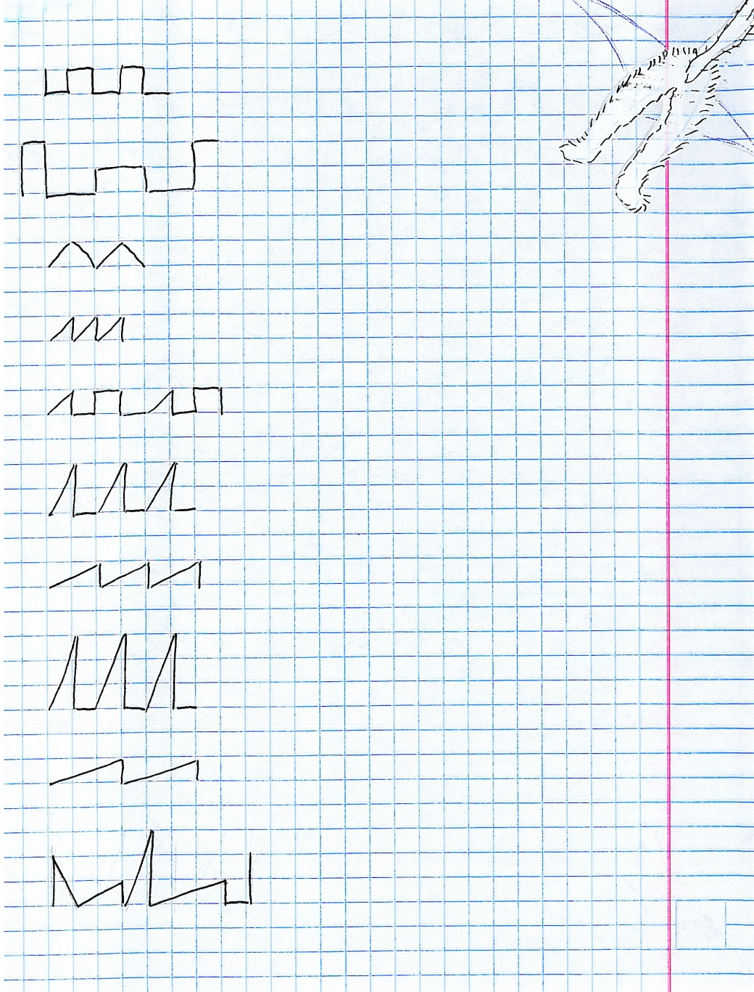 9

А косички заплести моей куколке сможешь? Давай, я заплету левую косичку, а ты правую! 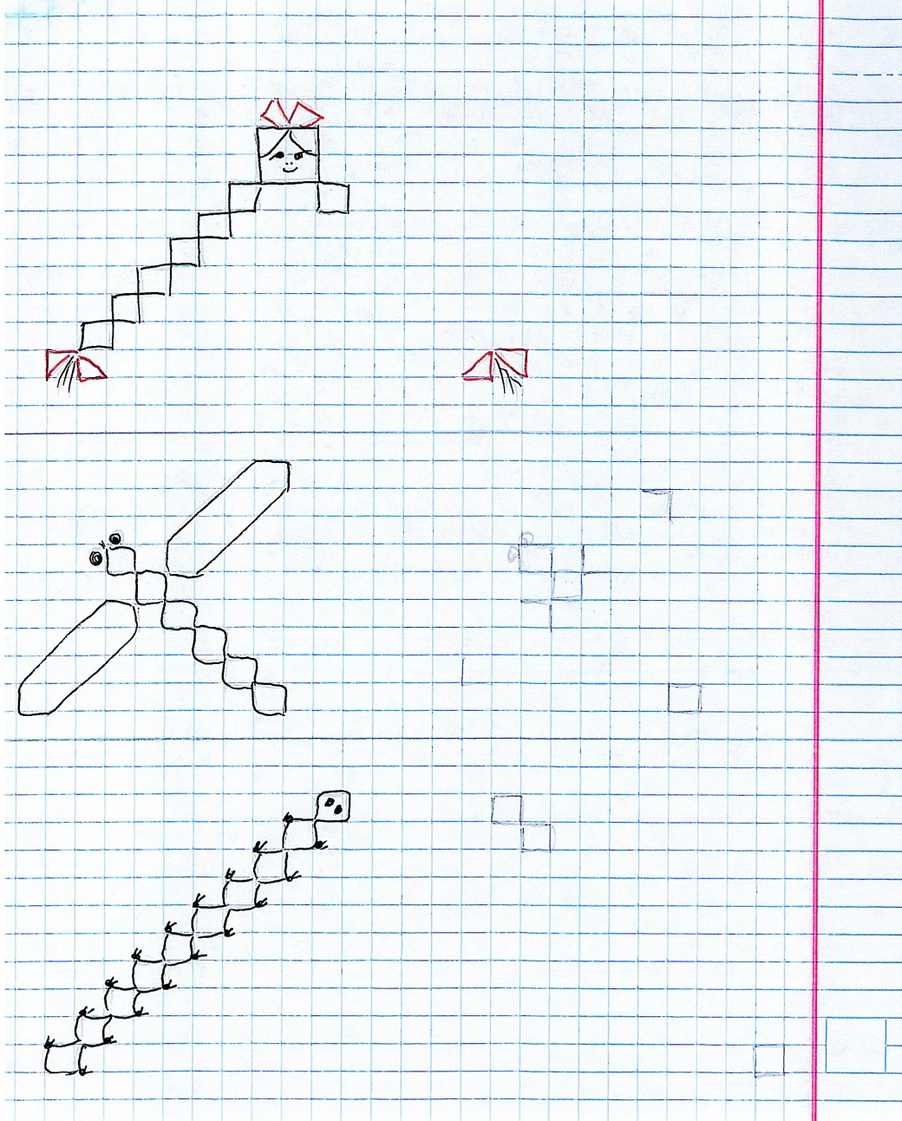
Нарисуй для моей стрекозы такую же подружку
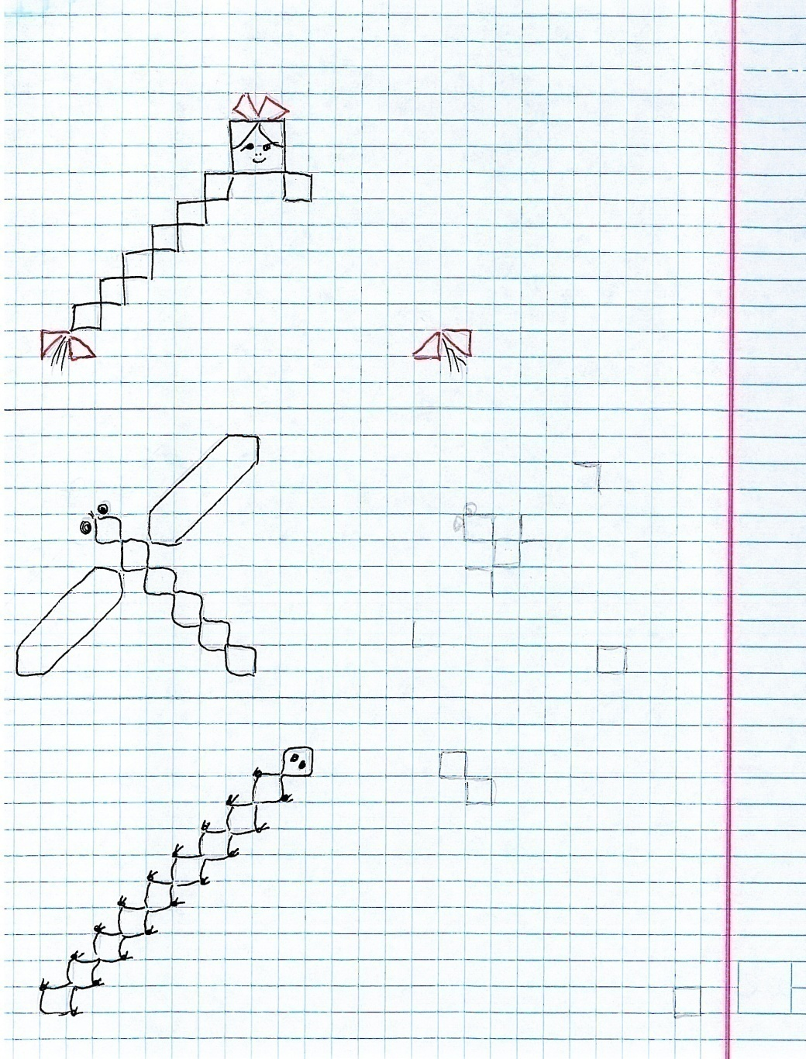
И для гусенички тоже.
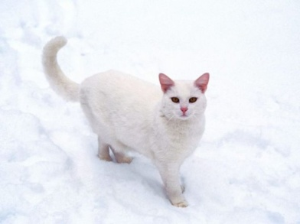
Физ - мурр - привет! Мяу! Зиму я люблю тоже! Люблю, когда белый пушистый снег скрипит под моими лапками, свежий морозный воздух щекочет мой носик… Люблю ловить лапками снежинки…
Давай нарисуем снежинки. Они такие красивые!

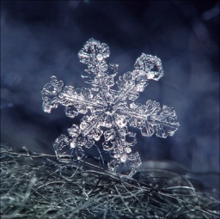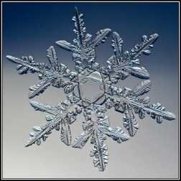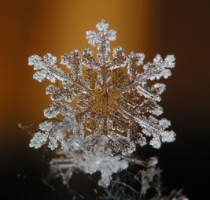

Посмотри, какие правильные, ровные у них линии.

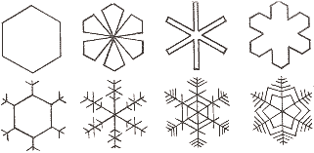

И ты рисуй аккуратно. Проводи линию ровно, от уголка к уголку клеточки.
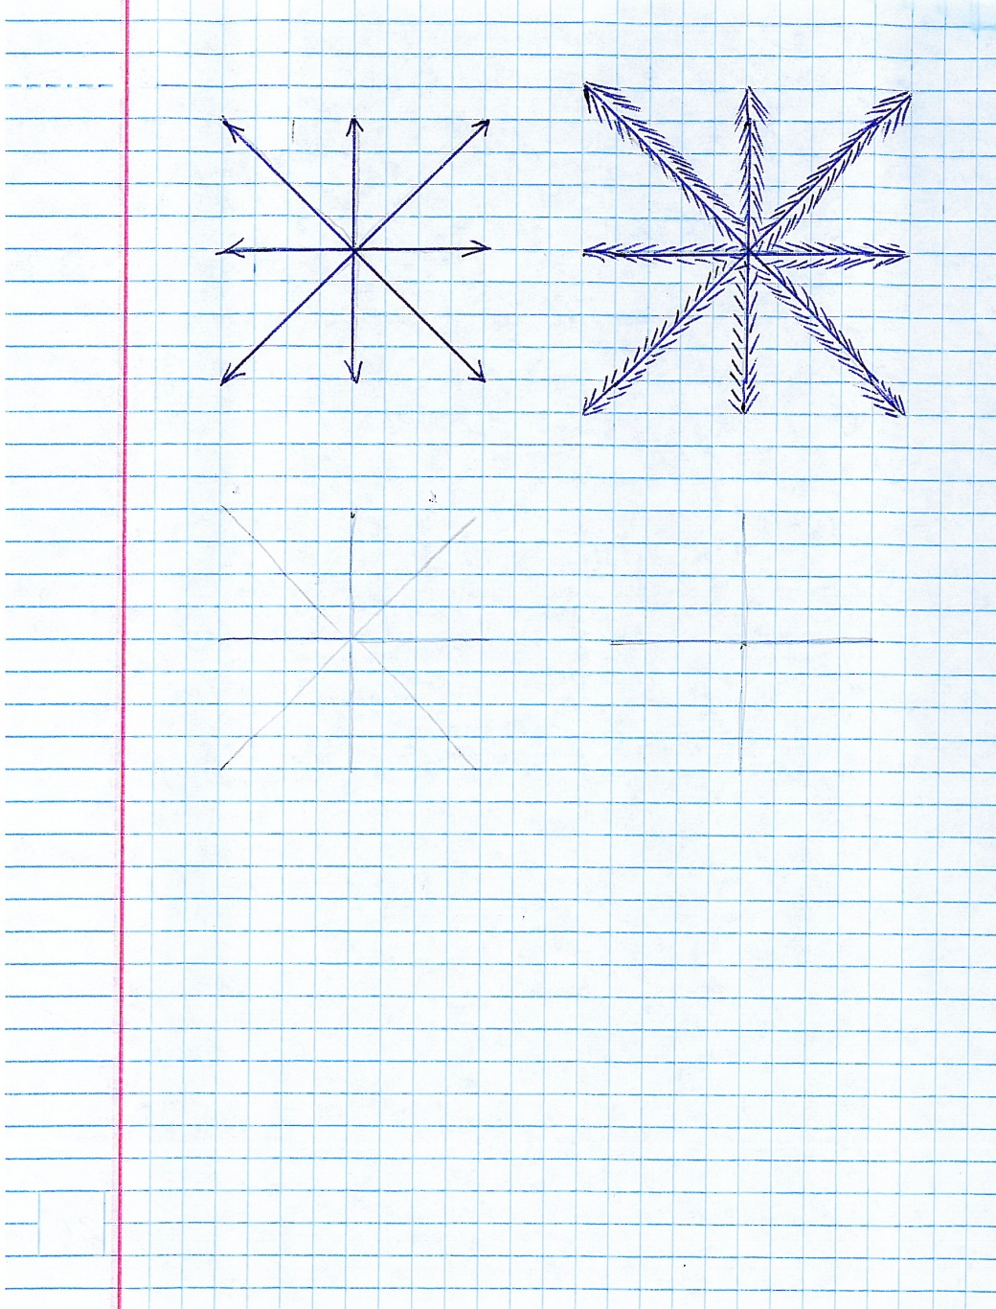
Ой, МЯУ! Кто это? Ты узнаёшь?
Ну, конечно, - Снеговик! Художник нарисовал почему – то только его левую половину.

Дорисуй правую половинку.
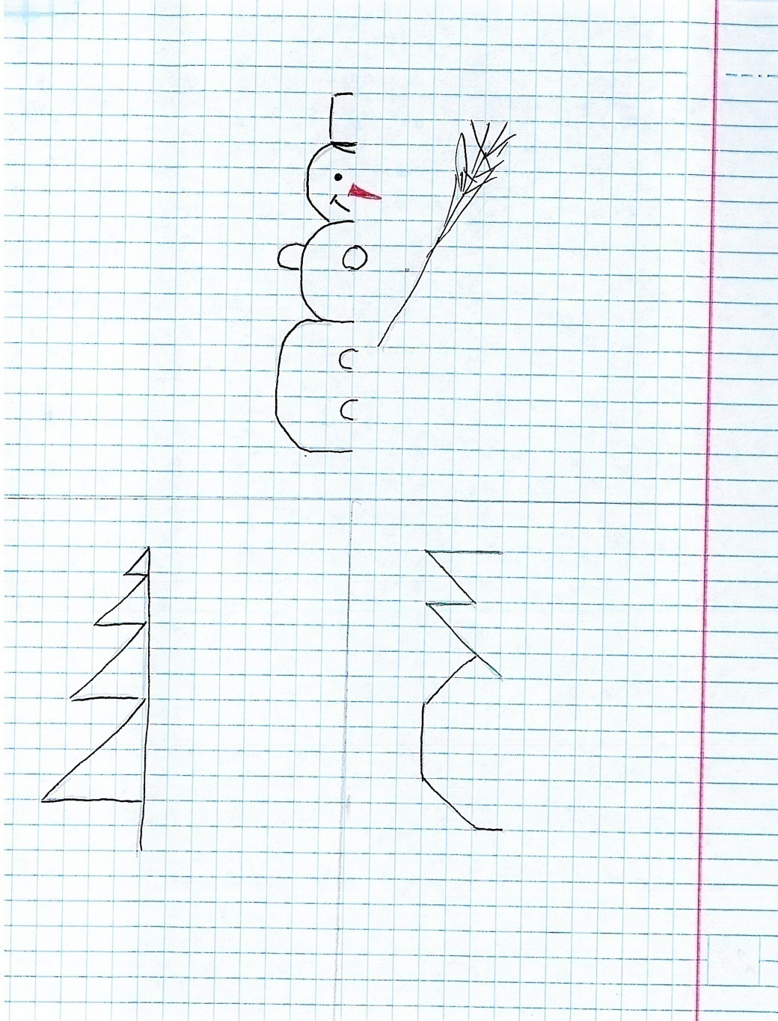
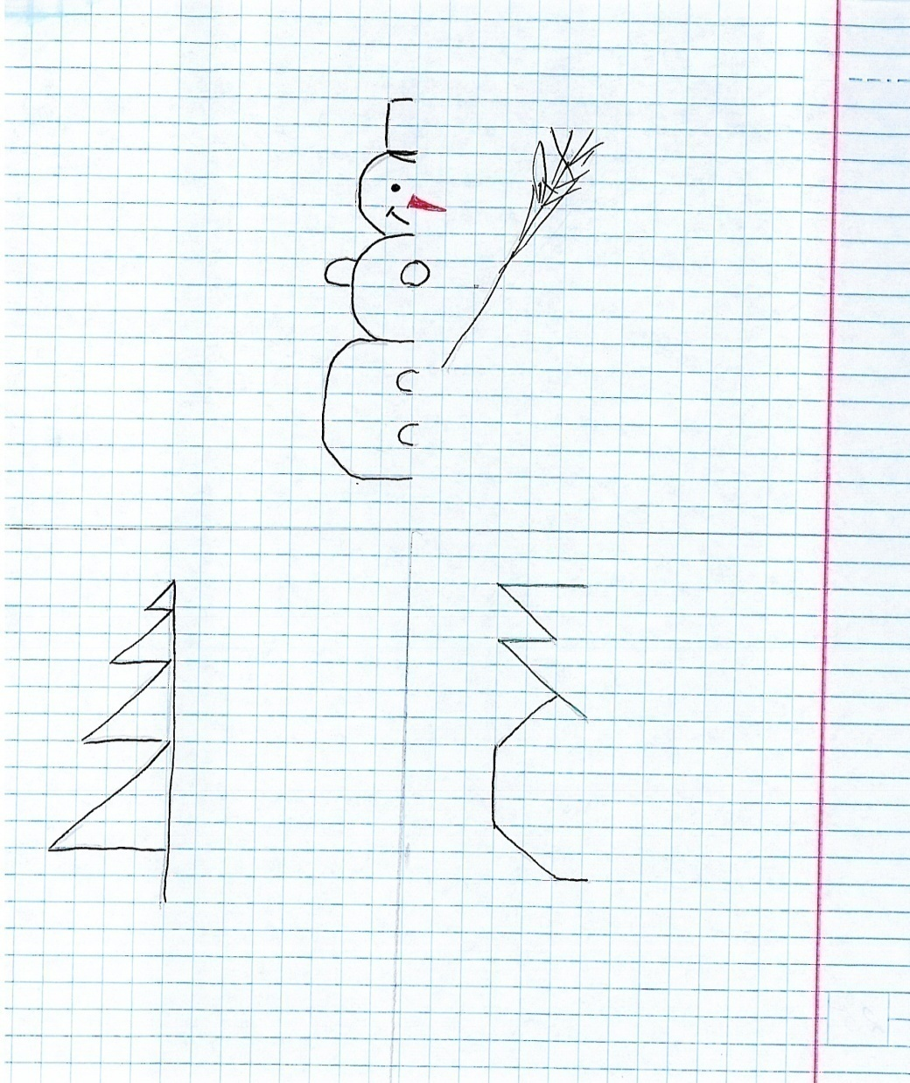
А это, МЯУ, что ещё за половинки? Дорисуем?

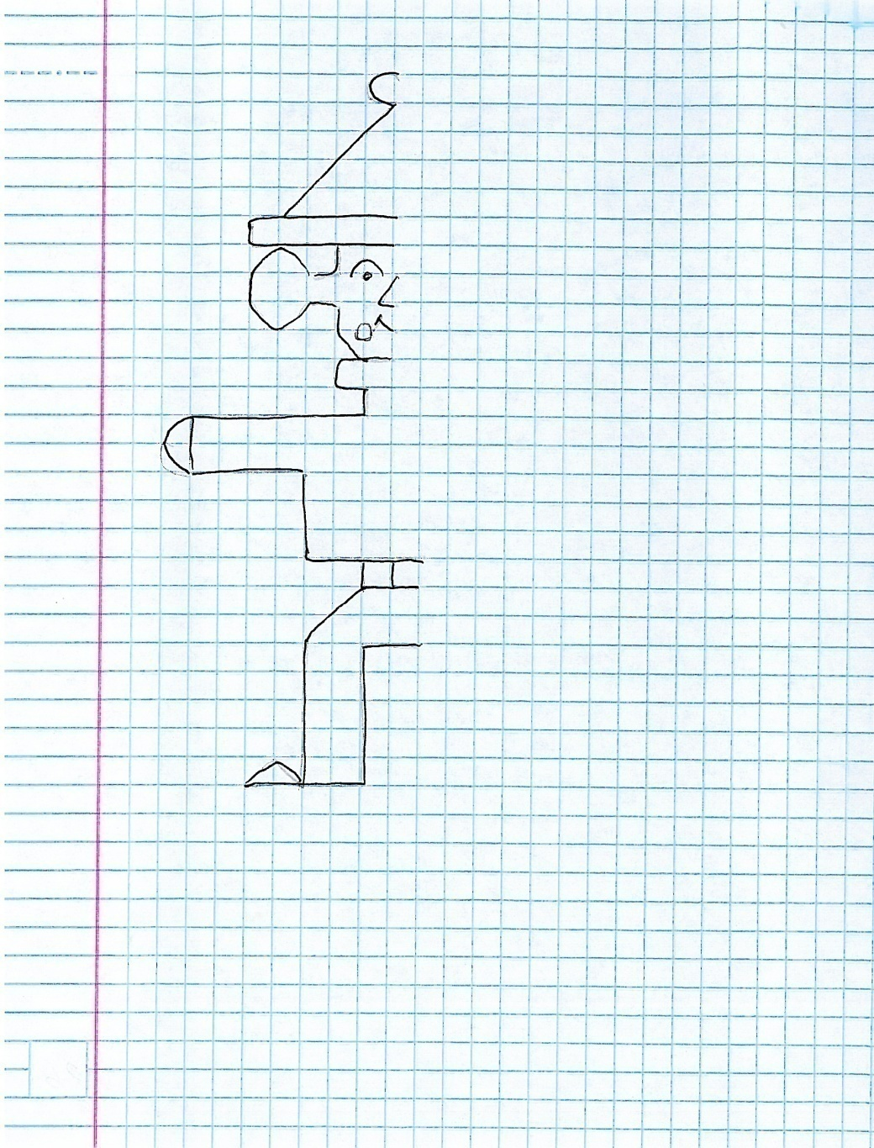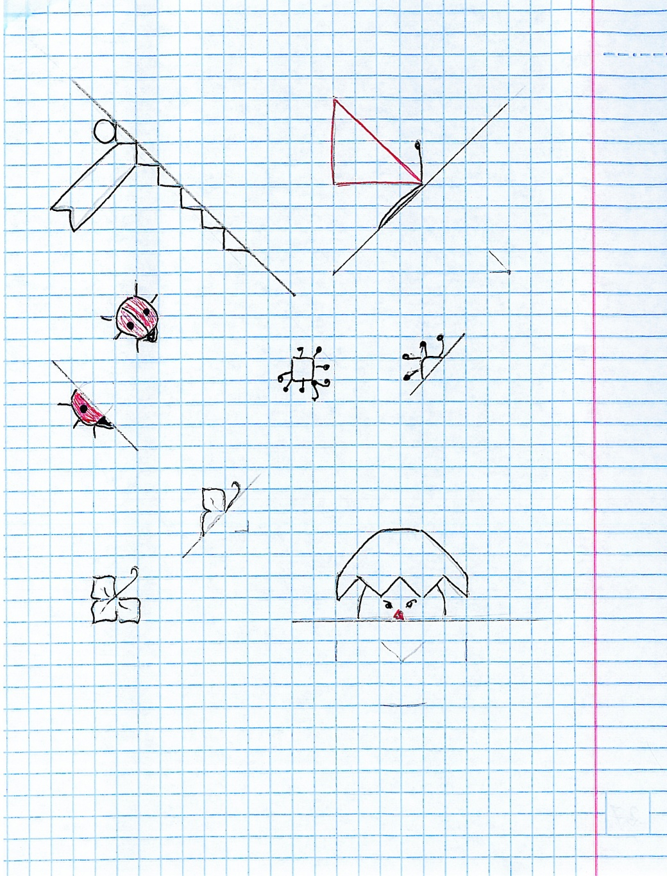

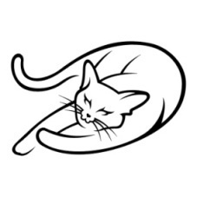
А теперь можешь рисовать и без меня. Я дарю тебе два своих Альбома. Выбирай картинку, считай клеточки – и рисуй! А я пойду – ка отдохну. Успехов тебе, мур – мур – мяу!..
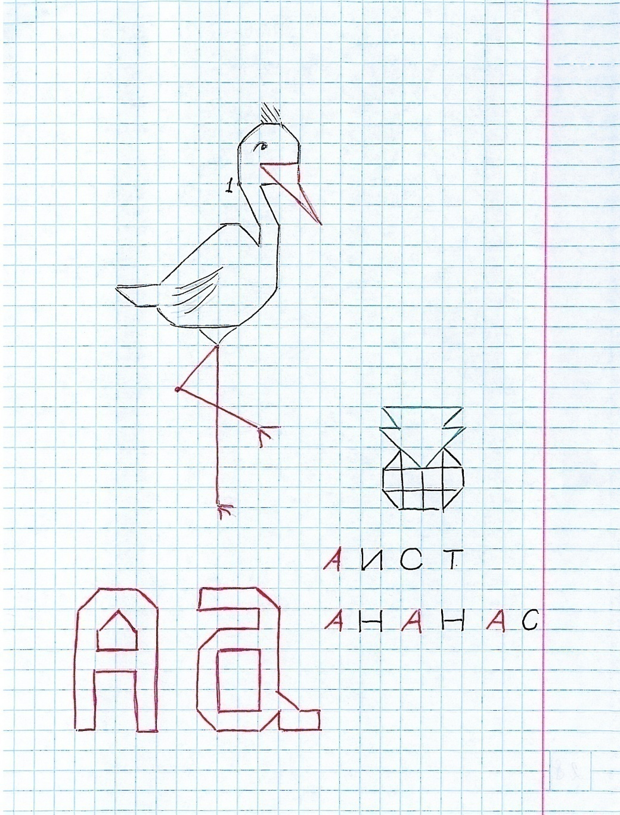

13
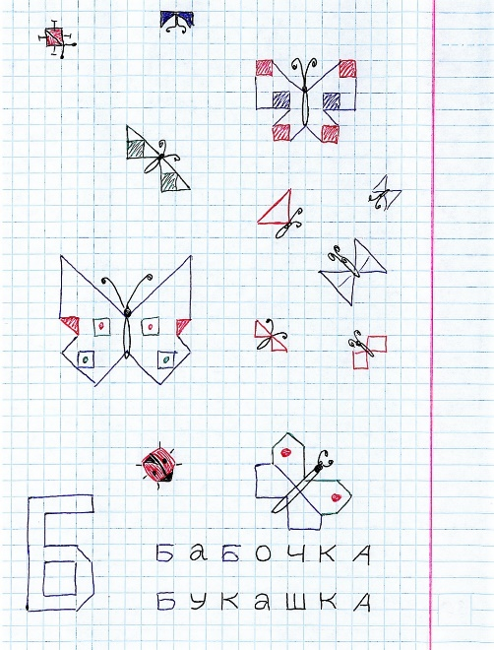
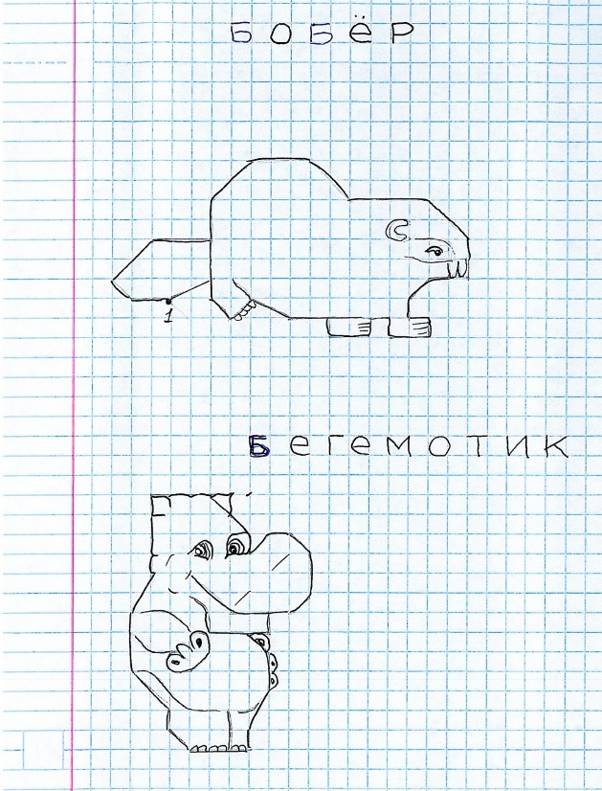

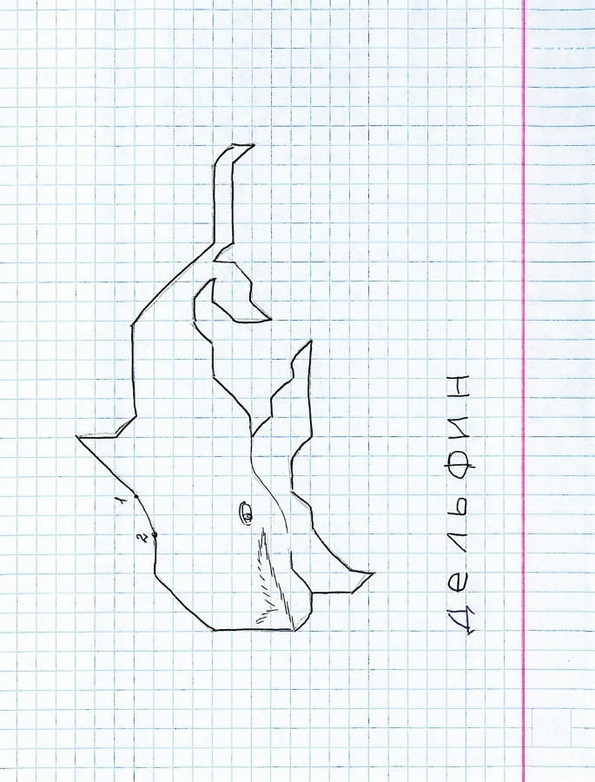
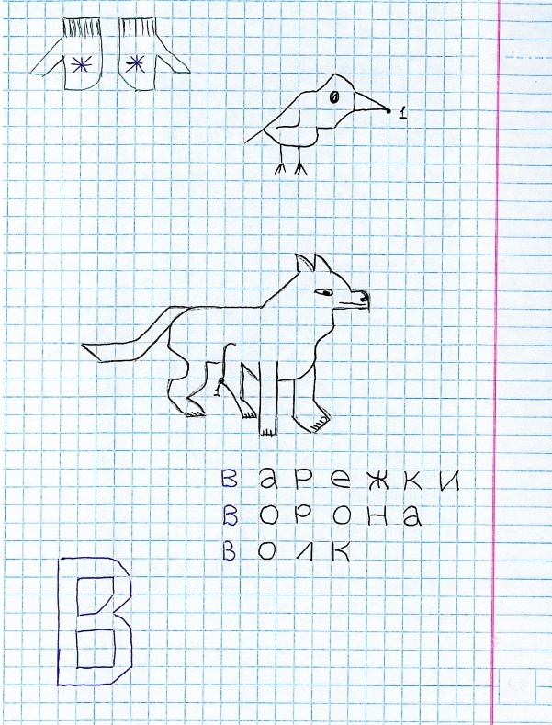

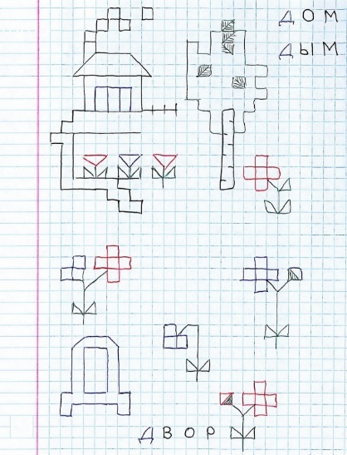

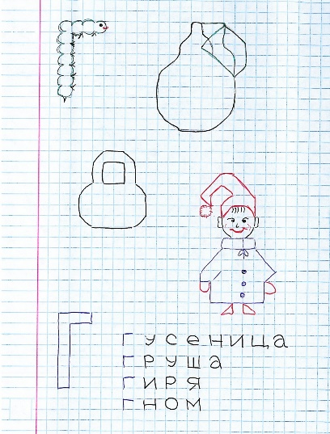

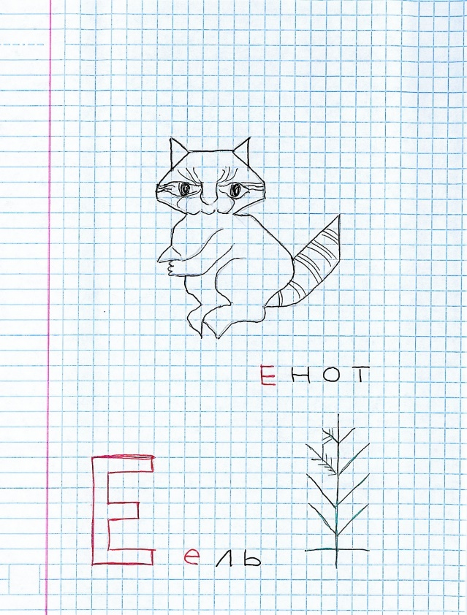
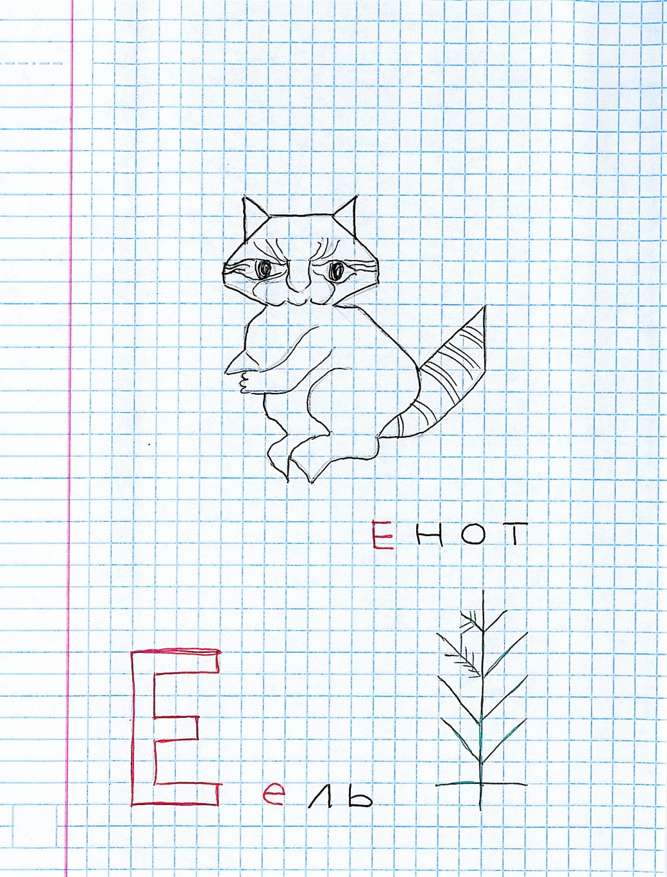

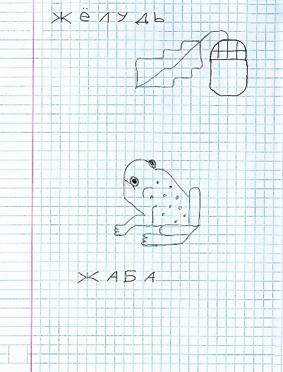
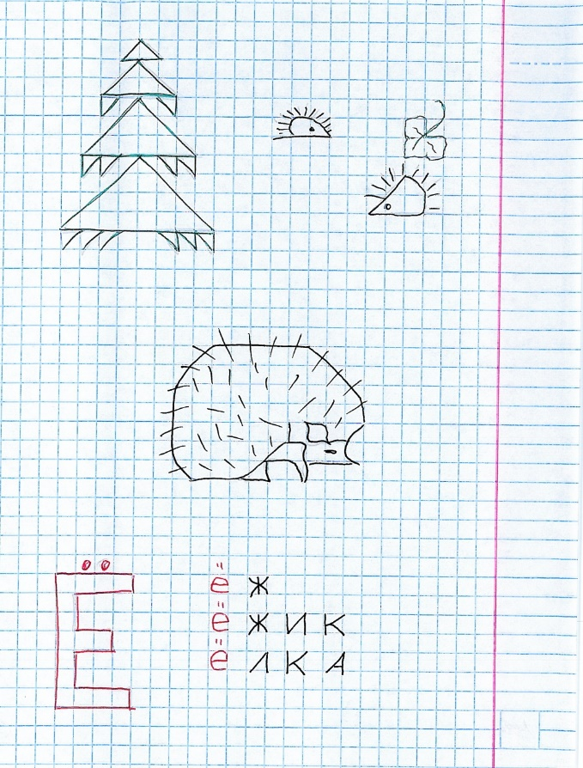
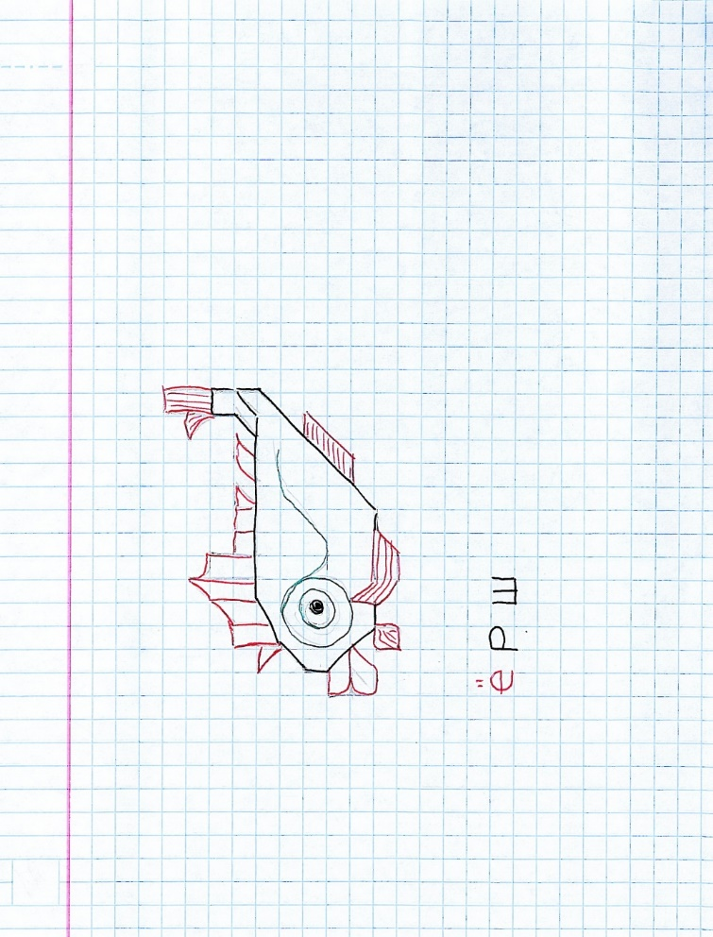

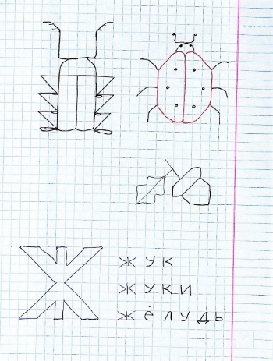
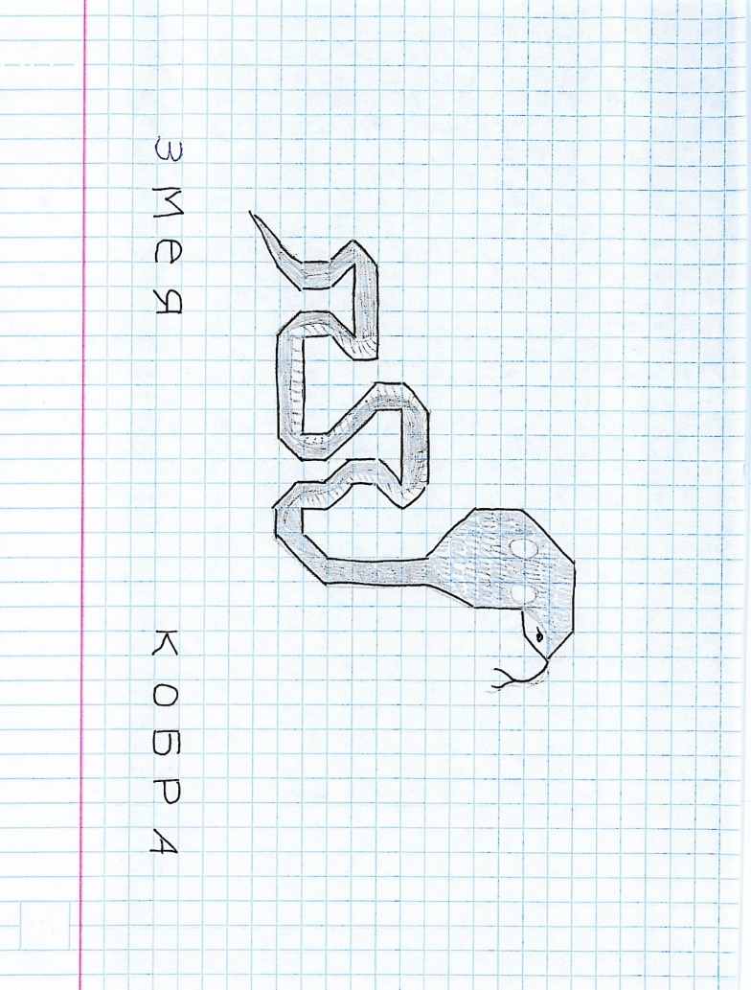

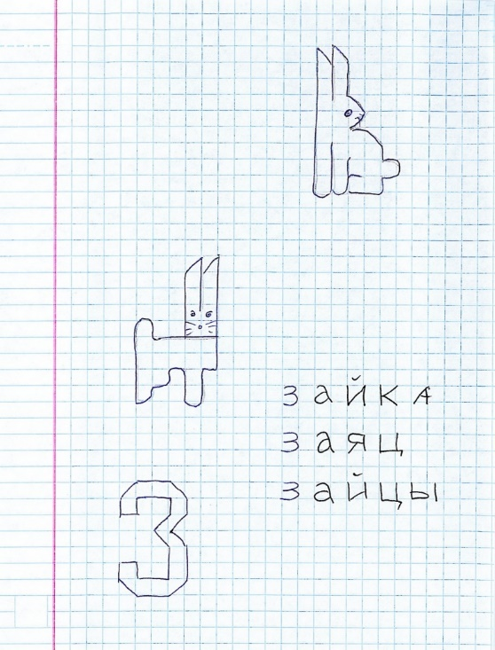

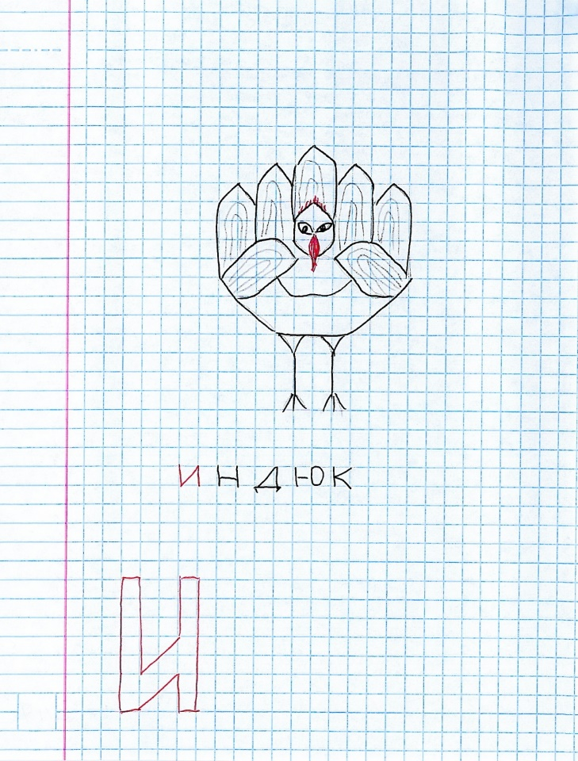
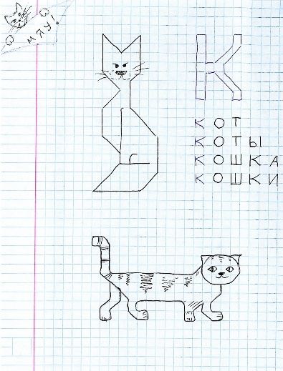
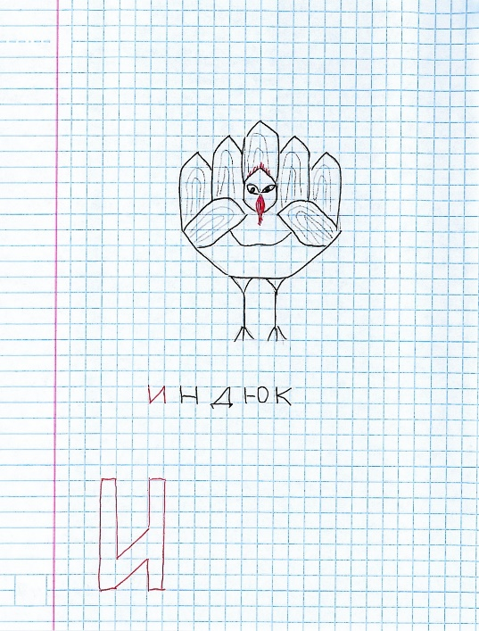

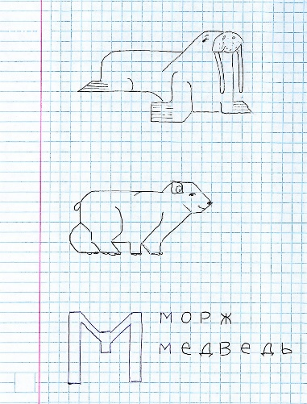

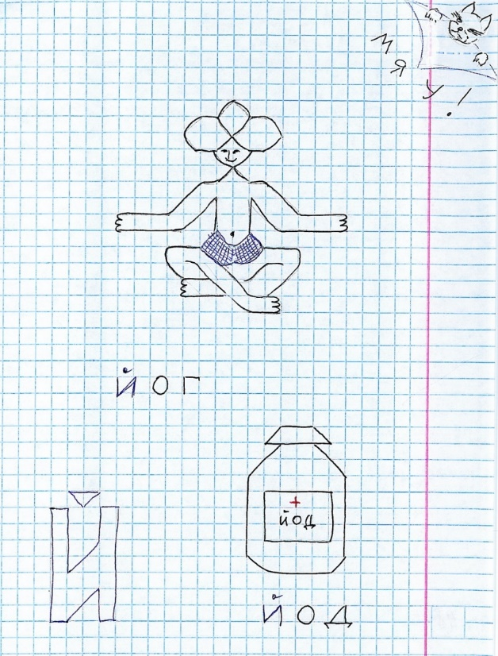
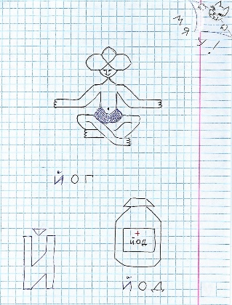

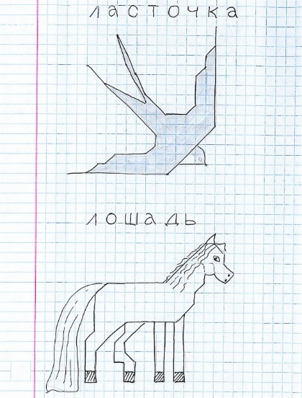

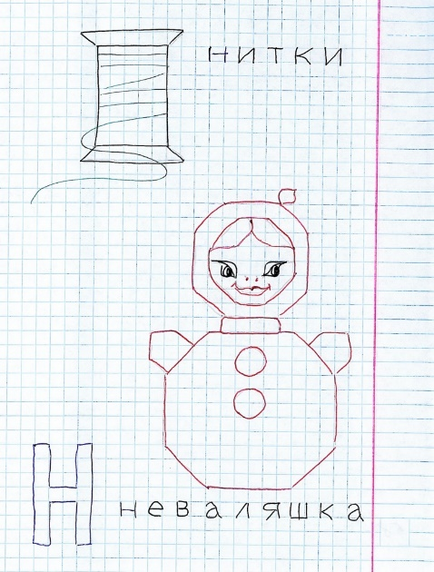
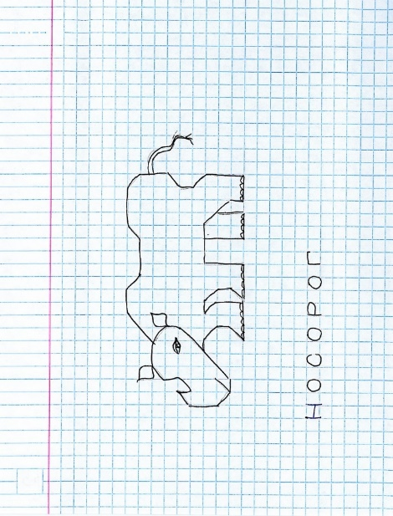

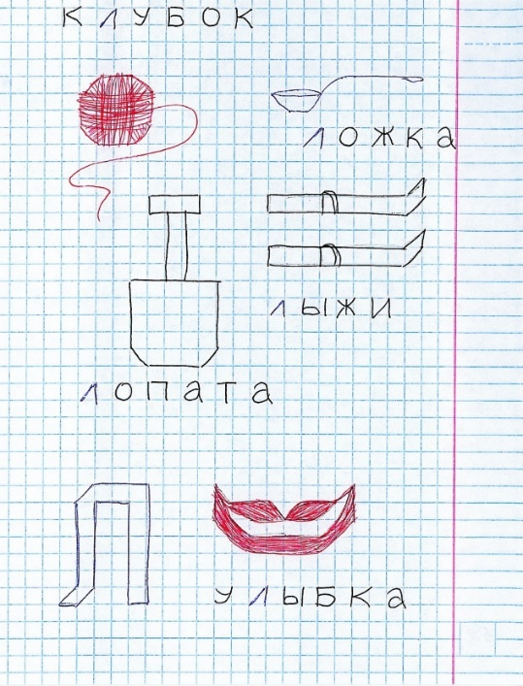

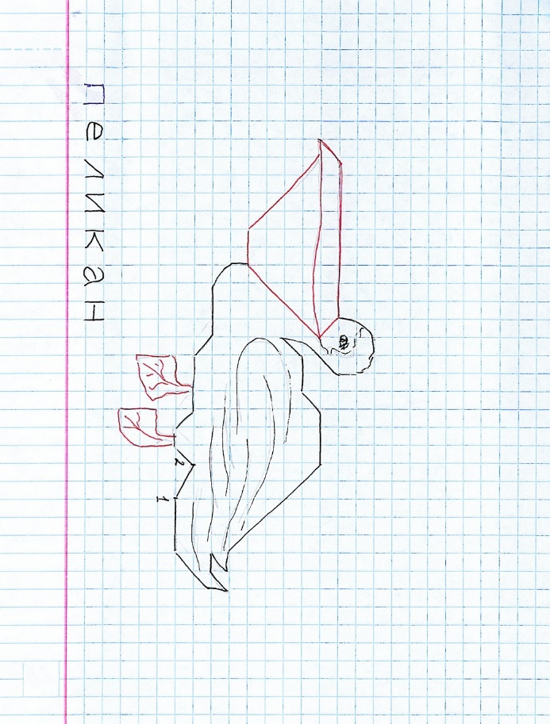
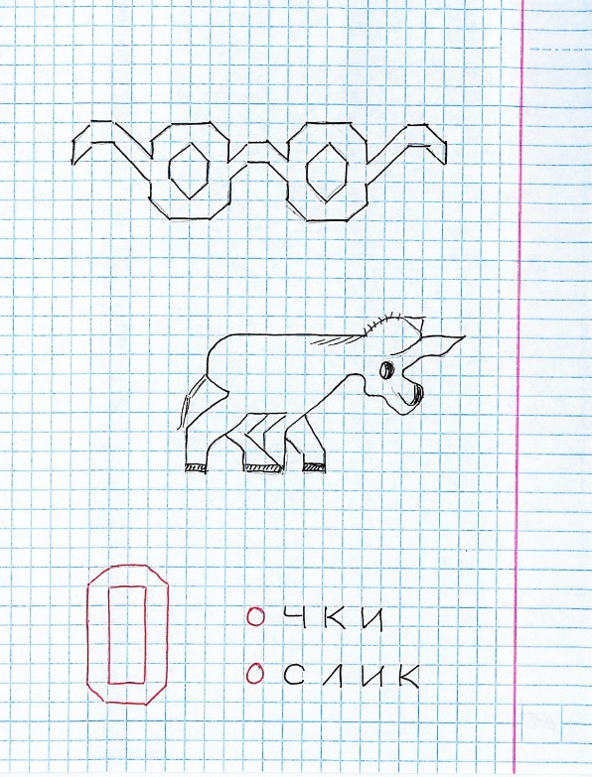

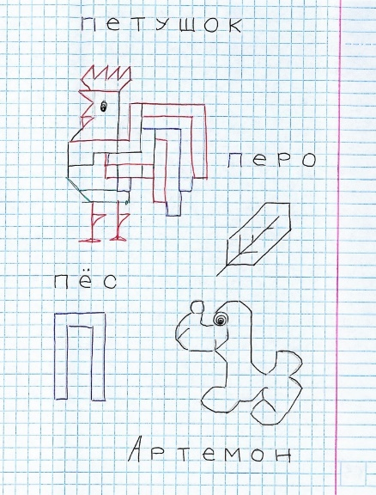

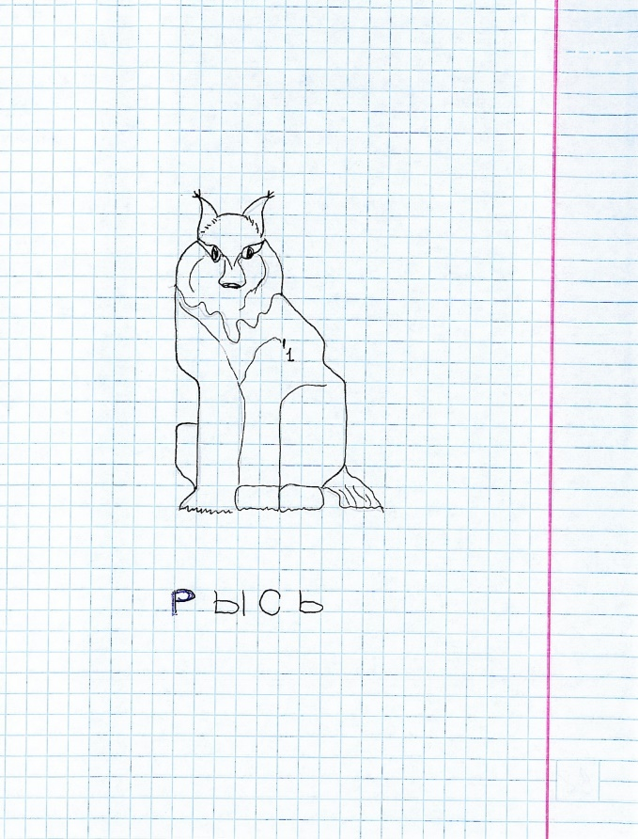

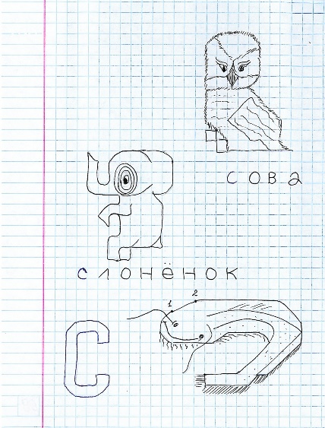

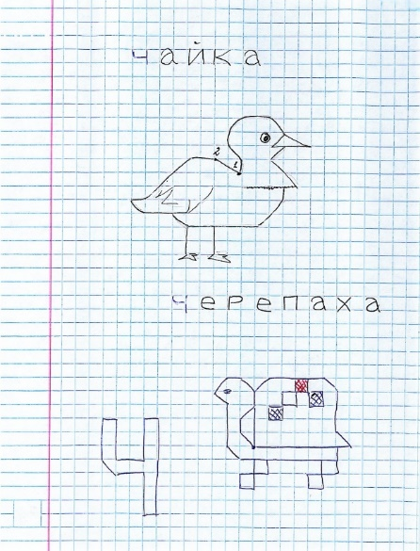
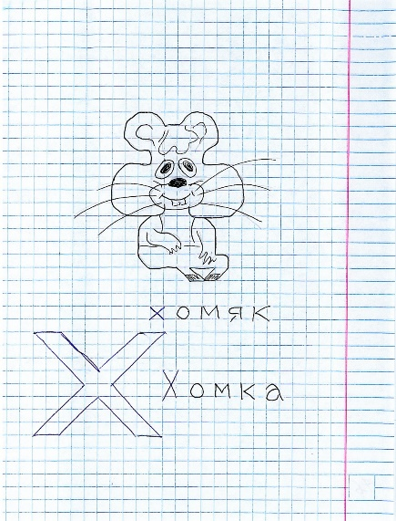
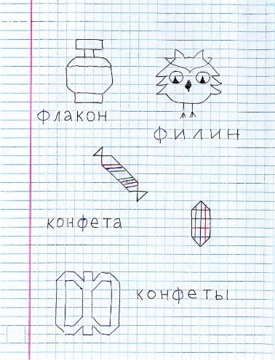
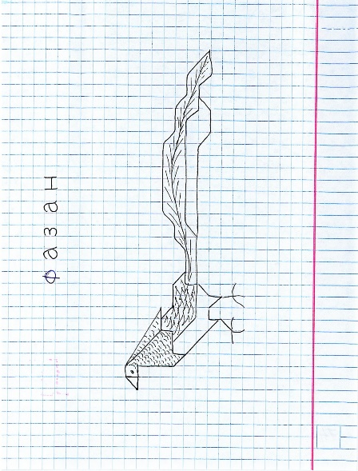
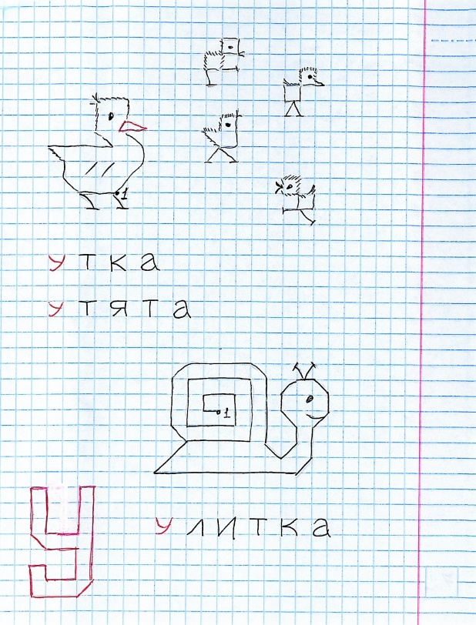
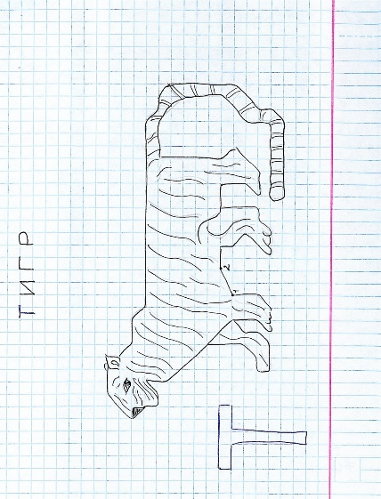

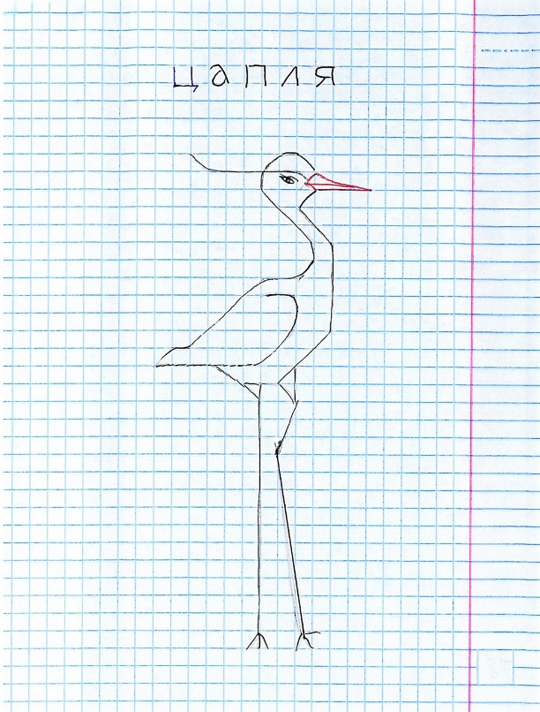

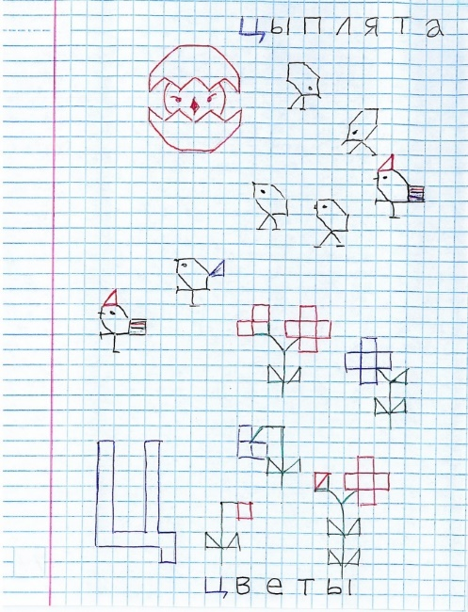

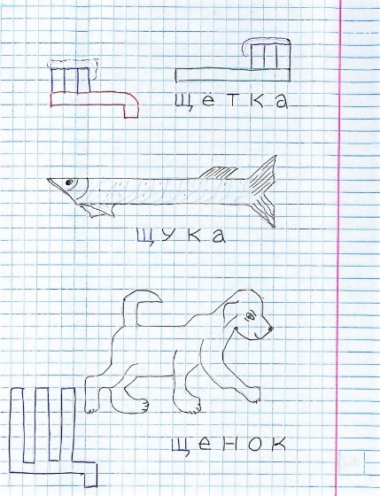
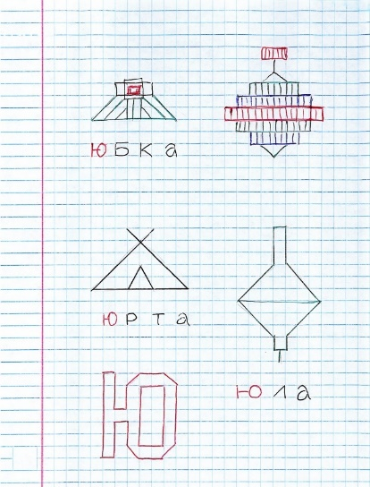
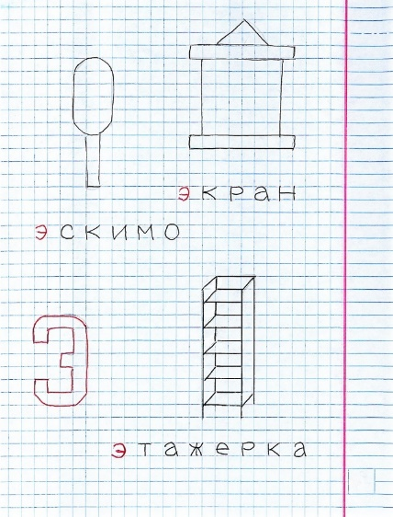
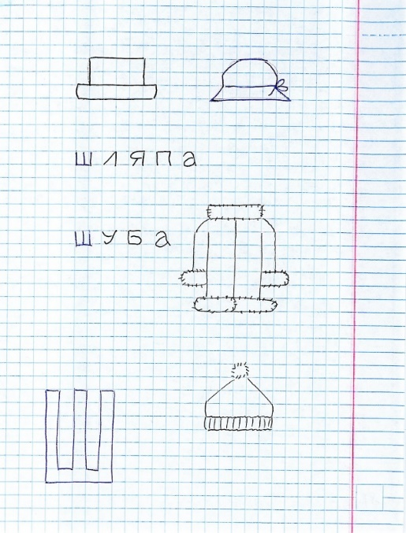

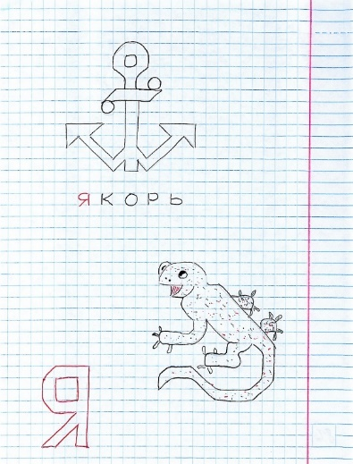
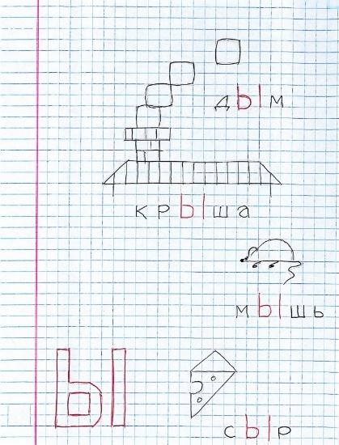

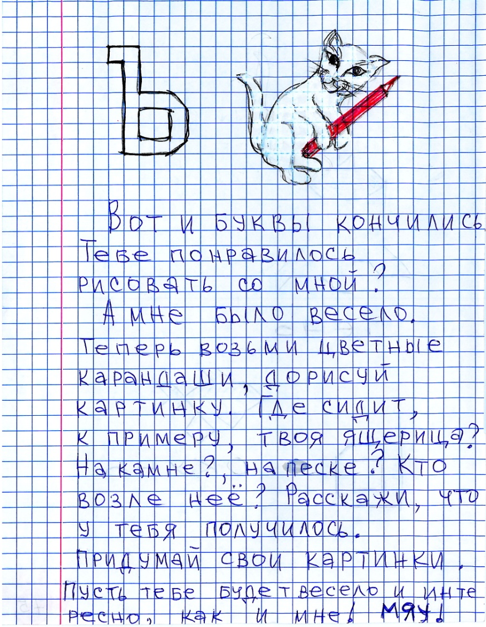
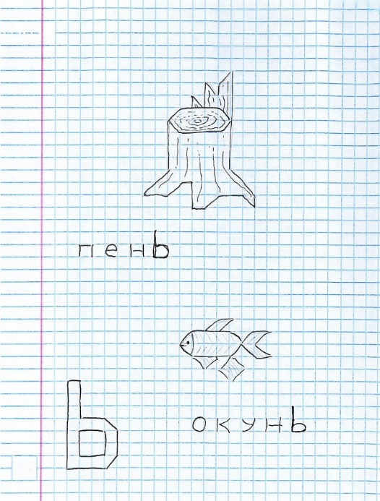

Вот и буквы кончились. Мур – мур – мяу. Тебе понравилось рисовать со мной? Мне было весело. Теперь возьми цветные карандаши, дорисуй картинку. Где сидит, к примеру, твоя ящерица? На камне? На песке? Кто возле неё? Расскажи, что у тебя получилось. Придумай свои картинки. Пусть тебе будет весело и интересно, как и мне!

До свидания, МЯУ!
Литература
- Ахутина, Т.В., Золотарёва, Э.В. О зрительно-пространственной дисграфии: нейропсихологический анализ и методы её коррекции /Татьяна Ахутина // Школа здоровья.-1997.-№3.-с.38-42.
- Бернштейн, Н.А. О построении движений [Текст] / Николай Александрович Бернштейн.-М.,1974.-253с.
- Голубь, В.Т. Графические диктанты: Пособие для занятий/ Валентина Голубь.- М.: «ВАКО»,2004.-144с.
- Ломов, Б.Ф. Формирование графических знаний и навыков у учащихся [Текст] / Борис Ломов.- М.: Изд-во АПН РСФСР, 1959.
- Письмо и чтение: трудности обучения и коррекция: Учебное пособие/ Под ред. Ольги Борисовны ИншаковойМ.: Изд.–во «МОДЭК»,2001. – 240 с.
- Ченцов, Н.Ю, Симерницкая, Э.Г., Обухова, Л.Ф. Нейропсихологический анализ нарушений пространственных представлений у детей и взрослых / Ченцов, Н.Ю, Симерницкая, Э.Г., Обухова, Л.Ф. //Вестн.Моск.Ун-та. Психология. - 1980, №3.
Оглавление
Пояснительная записка | 2
Рекомендации для работы с графическими диктантами | 3
Обращение к родителям | 5
Условные обозначения | 6
Здравствуй! | 8
Подготовительные рисунки | 11
Графические диктанты. Буква А | 28
Буква Б | 30
Буква В | 32
Буква Г | 35
Буква Д | 37
Буква Е | 39
Буква Ё | 41
Буква Ж | 42
Буква З | 45
Буква И | 47
Буква Й | 48
Буква К | 49
Буква Л | 52
Буква М | 55
Буква Н | 58
Буква О | 60
Буква П | 63
Буква Р | 67
Буква С | 69
Буква Т | 70
Буква У | 72
Буква Ф | 73
Буква Х | 76
Буква Ц | 77
Буква Ч | 79
Буква Ш | 81
Буква Щ | 82
Буква Ы | 83
Буква Э | 84
Буква Ю | 85
Буква Я | 86
Буква Ь | 87
Буква Ъ и до свидания! | 88
Литература | 89

